電気工事士免状再交付申請のご案内

１ 対 象 者

免状を汚損、滅失または紛失した者（滋賀県発行の免状に限ります。）

２ 申請に必要なもの
（１）電気工事士免状再交付申請書
※ 申請の際、免状の交付番号と交付年月日がわからない場合は滋賀県防災危機管理局電気担 当(TEL:077-528-3433)までお問い合わせください。
（２）写真 １枚 [表面] ［裏面］
① 大きさは、縦4ｃｍ×横3ｃｍ  ② 申請日前6ヵ月以内に撮影したもの  ③ カラー、白黒どちらでも可  ④ 無帽、正面上半身像、無背景のもの |  |  | 氏 名  撮影年月日
（３）現在お持ちの免状
（再交付を受ける理由が「１．免状を汚した」「２．免状を損じた」の場合。）
（４）手数料 滋賀県収入証紙 ２,７００円
① 申請書に貼付してください（※収入印紙を間違って貼付しないでください。）。
② 滋賀県収入証紙は、県庁会計管理局、各合同庁舎地域会計係、県内の滋賀銀行、
株式会社平和堂系列店（一部店舗を除く）の窓口で取り扱っています。

３ 申請方法

持参または郵送による。
（郵送の場合は書留（簡易書留）を使用してください。）

申請先：滋賀県電気工事工業組合 免状担当
〒５２５－００４１ 草津市青地町２９９番１号
受付時間：８：３０～１７：１５（土・日・祝日・年末年始を除く。）
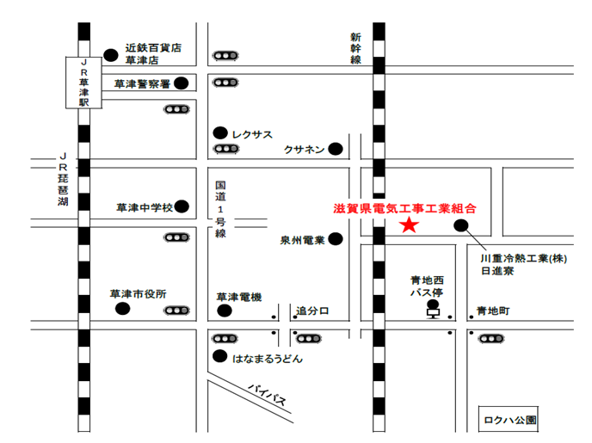

４ 交 付

免状の交付は、受付から約10日間程度で郵送（簡易書留にて）します。

申請の内容に不備がないか、申請前にいま一度お確かめください。

申請・お問い合わせ先
滋賀県電気工事工業組合 免状担当
〒５２５－００４１ 草津市青地町２９９番１号
TEL:０７７－５６２－２０６９
FAX :０７７－５６２－２０８１
E-mail:info@shigadenkouso.or.jp
様式４（第８条関係）
電気工事士免状再交付申請書 ※記入例
（元号または西暦）年 ○月 ○日
滋賀県知事 様

〒 ５２０ － ００００
申請者 住 所 滋賀県○○市○○町○○番地○
氏名のフリガナをご記入ください。
(ﾌﾘｶﾞﾅ) △△△ △△△

氏 名 ○○ ○○
日中連絡の取れる電話番号をご記入下さい。
生年月日（昭和・平成・令和） 60年 ３月 10日生
電話番号（ 090 ）○○○○－××××
電気工事士法施行令第４条第１項の規定により電気工事士免状の再交付を受けたいので、次のとおり申請します。
免状の種類 | 第２種電気工事士免状
免状の交付番号 | 滋賀県第○○○○○号
免状の交付年月日 | 平成 20 年 ６ 月 １ 日
◎再交付を受ける理由 | １ 免状を汚した。
 | ２ 免状を損じた。
 | ３ 免状を失った。
※ 受 付 欄 | ※ 経 過 欄
（備 考）
１ この用紙の大きさは、日本産業規格Ａ４とすること。
２ ◎印欄には、該当する事項を○で囲むこと。
滋賀県の収入証紙を購入してください。
３ ※印欄には、記入しないこと。
４ 汚し、または損じた免状は、この申請書に添えて返納すること。
５ この申請書には、さらに以下の書類を添付すること。
① 手数料（条例で定められた額の収入証紙を下欄に貼りつけること。）
- 顔写真（縦４ｃｍ×横３ｃｍの大きさで、申請前６ヵ月以内に撮影したもの。裏面に氏名及び撮影年月日を記入すること。）を添付すること。
滋賀県収入証紙貼付欄
６ 失った免状を発見したときは、返納すること。
滋賀県電気工事工業組合では、収入証紙は販売していません。
様式４（第８条関係）
電気工事士免状再交付申請書
年 月 日
滋賀県知事 様

〒 －
申請者 住 所
(ﾌﾘｶﾞﾅ)

氏 名

生年月日（昭和・平成・令和） 年 月 日生
電話番号（ ） －
電気工事士法施行令第４条第１項の規定により電気工事士免状の再交付を受けたいので、次のとおり申請します。
免状の種類 | 第 種電気工事士免状
免状の交付番号 | 滋賀県第 号
免状の交付年月日 | 年 月 日
◎再交付を受ける理由 | １ 免状を汚した。
 | ２ 免状を損じた。
 | ３ 免状を失った。
※ 受 付 欄 | ※ 経 過 欄
（備 考）
１ この用紙の大きさは、日本産業規格Ａ４とすること。
２ ◎印欄には、該当する事項を○で囲むこと。
３ ※印欄には、記入しないこと。
４ 汚し、または損じた免状は、この申請書に添えて返納すること。
５ この申請書には、さらに以下の書類を添付すること。
① 手数料（条例で定められた額の収入証紙を下欄に貼りつけること。）
- 顔写真（縦４ｃｍ×横３ｃｍの大きさで、申請前６ヵ月以内に撮影したもの。裏面に氏名及び撮影年月日を記入すること。）を添付すること。
滋賀県収入証紙貼付欄
６ 失った免状を発見したときは、返納すること。

